**ФЕДЕРАЛЬНОЕ ГОСУДАРСТВЕННОЕ АВТОНОМНОЕ ОБРАЗОВАТЕЛЬНОЕ УЧРЕЖДЕНИЕ ВЫСШЕГО ОБРАЗОВАНИЯ «РОССИЙСКИЙ УНИВЕРСИТЕТ ТРАНСПОРТА (МИИТ)»**

**РУТ (МИИТ)**

**Кафедра «Цифровые технологии управления транспортными процессами»**

**Отчёт**

**По лабораторной работе №2**

**по дисциплине**

**«Основы информационной безопасности»**

**Тема: «Многоалфавитная одноконтурная подстановка»**

**Вариант №28**

Выполнил: ст. гр. УИС-211

Чаругин А. М.

Проверил: Цыганова Н. А.

Панькина К. Е.

**МОСКВА**

**2022**

**Оглавление**

Теоретическое описание метода шифрования 3

Подстановка задачи 4

Исходное сообщение 4

Ключ 4

Криптографическое преобразование 4

Криптограмма 4

Алгоритм разработанной программы 5

Код программы 6

Результаты работы программы 7

## Теоретическое описание метода шифрования

Много алфавитная одноконтурная подстановка – это когда для замены символов исходного текста используется несколько алфавитов, причем смена алфавита осуществляется последовательно и циклически, т.е. первый символ заменяется соответствующем символом первого алфавита, второй – символом второго алфавита и т.д. до тех пор, пока не будут использованы все выбранные алфавиты.

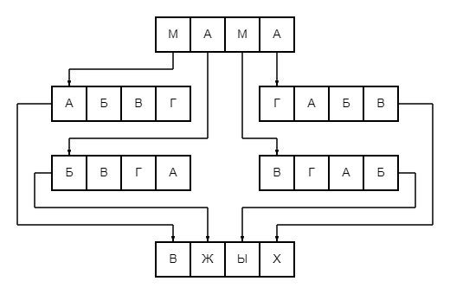

## Подстановка задачи

### Исходное сообщение

Преобразование шифрования может быть симметричным или асимметричным относительно преобразования расшифрования.

### Ключ

Ключ вводится с клавиатуры пользователем.

### Криптографическое преобразование

В программе символ исходного текста, заменяется символом из алфавита циклически повторяющийся алфавит имеет сдвиг на 7 символов. Пользователь с клавиатуры вводит ключ. Ключ это меж символьный интервал внутри алфавита.

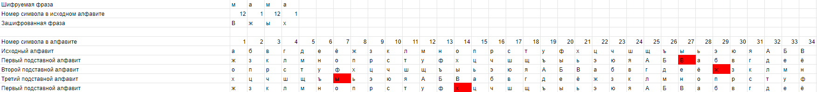

В программе представлено 4 алфавита, которые меняются циклически: (alphabet=[абвгдеёжзийклмнопрстуфхцчшщъыьэюяАБВГДЕЁЖЗИЙКЛМНОПРСТУФХЦЧШЩЪЫЬЭЮЯ .,:;|/()!?№^-','=_] alphabet1=[жзийклмнопрстуфхцчшщъыьэюяАБВГДЕЁЖЗИЙКЛМНОПРСТУФХЦЧШЩЪЫЬЭЮЯ.,:;|/()!?№^-','=_абвгдеё] alphabet2=[опрстуфхцчшщъыьэюяАБВГДЕЁЖЗИЙКЛМНОПРСТУФХЦЧШЩЪЫЬЭЮЯ.,:;|/()!?№^-','=_абвгдеёжзийклмн] alphabet3=[хцчшщъыьэюяАБВГДЕЁЖЗИЙКЛМНОПРСТУФХЦЧШЩЪЫЬЭЮЯ.,:;|/()!?№^-','=_абвгдеёжзийклмнопрстуф])

### Криптограмма

|чуДзяхоэчжьюл_НпГЁхрхфчФ(ыДнуЗ(пРщКёшчВууЗччМфЙВ(чБп_хшчВууЗччМфЙВ(эЗфэЖпБътКГх_ЕчуДзяхоэчжьюЁ_ЁжАНпГЁхрхфчФ)

### Алгоритм разработанной программы

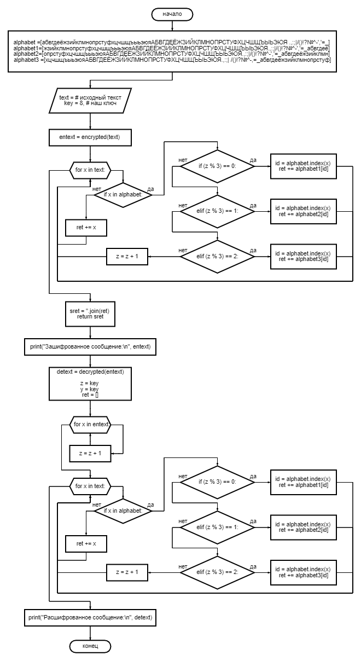

## Код программы

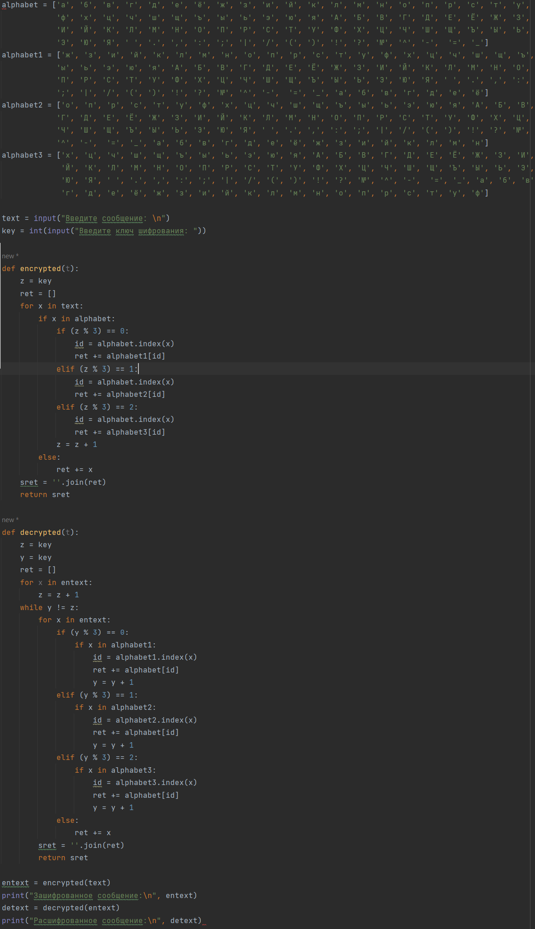

## Результаты работы программы

